Лабораторная работа №3
Работа с базами данных. JDBC
Требуется в одной из СУБД (MySQL, SQLite, H2 и др.) создать соответствующую базу данных. Заполнить базу данными аналогично файлу 3.xls или импортировать данные из xls файла в созданную базу (что гораздо лучше!).
Создать Java-проект и подключить к нему соответствующий драйвер БД.
Средствами языка Java и JDBC решить по вариантам следующую задачу:
Вариант 9. Используя информацию из базы данных, определите какую долю (в процентах) от всех продаж во всех магазинах Октябрьского района занимают продажи молочного отдела.
Сайт Полякова, задание № 50:
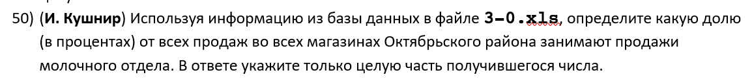

Теоретическая часть
База данных (БД) – совокупность специальным образом организованных данных, хранимых в памяти вычислительной системы, и отображающих состояние объектов и их взаимосвязей в данной предметной области. Базы данных позволяют эффективно хранить, обновлять и анализировать большие объемы информации, обеспечивая её целостность и доступность.
Система управления базами данных (СУБД) – это комплекс языковых программных средств, предназначенный для создания, ведения и совместного использования БД многими пользователями. СУБД обеспечивает выполнение основных операций: добавление, изменение, удаление и выборку данных. Кроме того, она отвечает за защиту данных, управление доступом и поддержку целостности информации.
Наиболее распространёнными СУБД являются Microsoft Access, MySQL, PostgreSQL, Oracle Database, SQLite и др.
Основным языком для работы с базами данных является SQL (Structured Query Language) — структурированный язык запросов. С его помощью выполняются все операции с данными:
- Создание таблиц и связей между ними
- Добавление, обновление и удаление записей
- Выполнение запросов для анализа данных
При разработке приложений на языке программирования Java для взаимодействия с базой данных используется технология JDBC (Java Database Connectivity).
JDBC предоставляет стандартный интерфейс для подключения к различным СУБД, отправки SQL-запросов и получения результатов. Это позволяет приложениям на Java работать с любыми базами данных, поддерживающими SQL, независимо от их типа.
Структуры данных
В файле 3.xls приведён фрагмент базы данных «Продукты» о поставках товаров в магазины районов города. База данных состоит из трёх таблиц. Таблица «Движение товаров» содержит записи о поставках товаров в магазины в течение первой декады июня 2021 г., а также информацию о проданных товарах. Поле Тип операции содержит значение Поступление или Продажа, а в соответствующее поле Количество упаковок, шт. занесена информация о том, сколько упаковок товара поступило в магазин или было продано в течение дня. Таблица «Товар» содержит информацию об основных характеристиках каждого товара. Таблица «Магазин» содержит информацию о местонахождении магазинов. На рисунке приведена схема указанной базы данных.
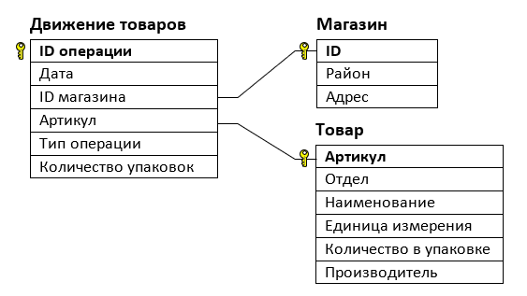

Файл 3.xls:
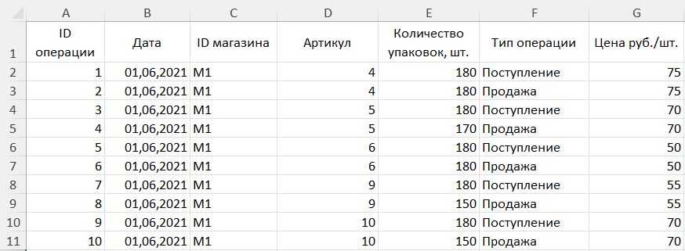
В качестве СУБД будем использовать Microsoft Access. Импортируем данные из файла 3.xls в базу данных sales.accdb с помощью функции «Создать источник данных»:
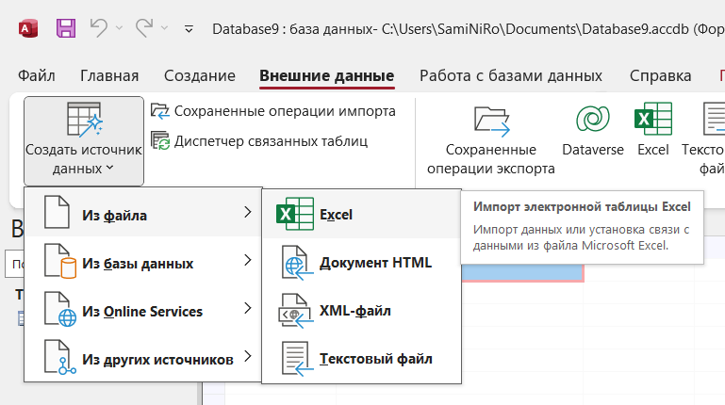
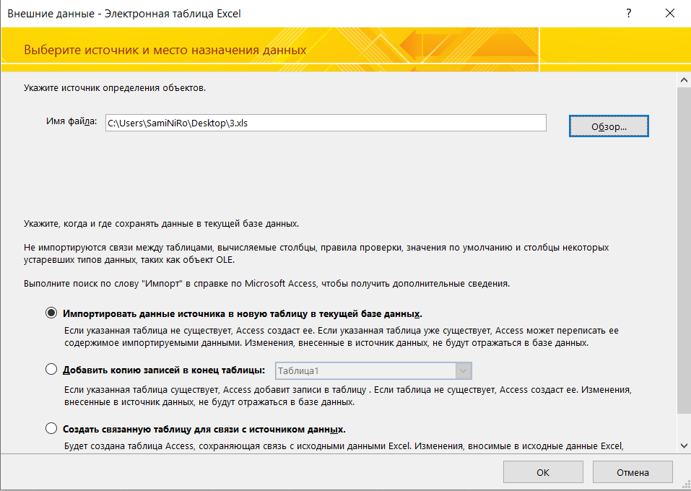
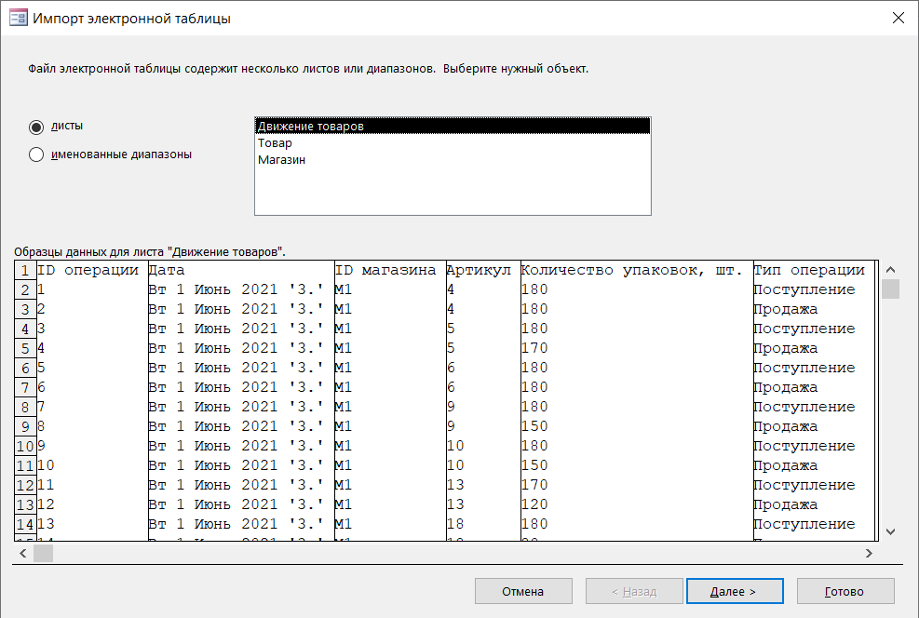

Результат:
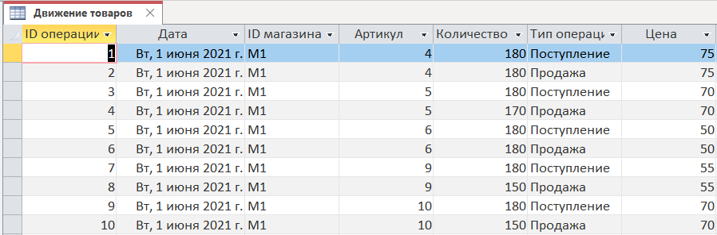
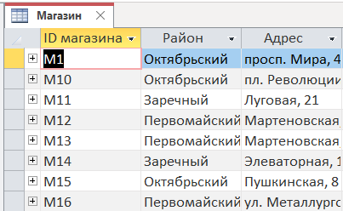

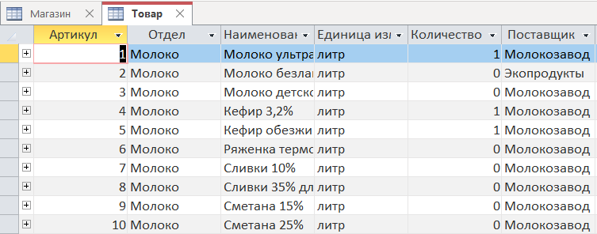

Устанавливаем связи между таблицами с помощью инструмента «Схема данных»
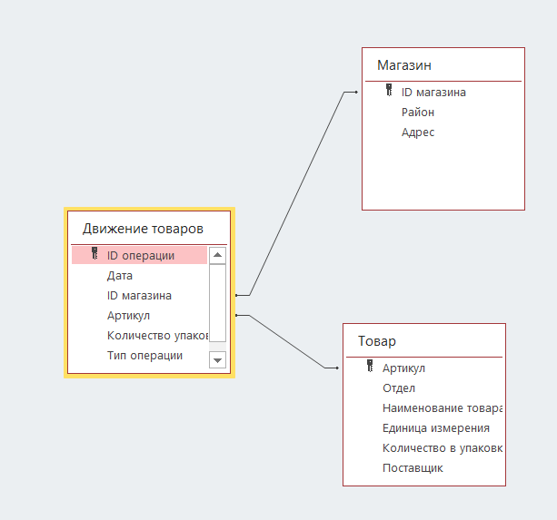

Текст программы
import java.sql.*;
public class Main {
public static void main(String[] args) {
String url = "jdbc:ucanaccess://sales.accdb";
try (Connection conn = DriverManager.getConnection(url);
Statement stmt = conn.createStatement()) {
String query = """
SELECT
SUM(CASE WHEN T.[Отдел] = 'Молоко' THEN D.[Количество упаковок] * D.[Цена] ELSE 0 END)
* 100.0 / SUM(D.[Количество упаковок] * D.[Цена]) AS Доля
FROM [Движение товаров] AS D
INNER JOIN [Магазин] AS M ON D.[ID магазина] = M.[ID магазина]
INNER JOIN [Товар] AS T ON D.[Артикул] = T.[Артикул]
WHERE M.[Район] = 'Октябрьский'
AND D.[Тип операции] = 'Продажа';
""";
ResultSet rs = stmt.executeQuery(query);
if (rs.next()) {
double percent = rs.getDouble("Доля");
System.out.printf("Доля продаж отдела 'Молоко': %.1f%%\n", percent);
}
} catch (SQLException e) {
e.printStackTrace();
}
}
}

Описание программы
- Программа обращается к файлу с БД и подключается к ней
- Выполняется SQL-запрос:
  - Фильтруются записи по району (Октябрьский) и типу операции (Продажа)
  - Соединяются таблицы для получения информации о магазинах и отделах
  - Вычисляется выручка каждой операции – для каждой строки считается произведение количества упаковок и цены
  - Считается суммарная выручка молочного отдела – если товар принадлежит отделу, его выручка добавляется к сумме, иначе добавляется 0
  - Считается суммарная выручка всех продаж района – складывается выручка всех операций
  - Вычисляется доля молочного отдела в процентах – делится сумма выручки молочного отдела на общую сумму и умножается на 100
- Результат выводится на экран
- В случае проблем с подключением к БД или выполнением запроса выбрасывается исключение SQLException

Результаты тестов
Проверка
Для подсчета доли продаж молочного отдела в процентах для всех магазинов Октябрьского района необходимо воспользоваться следующей формулой:
$$P= \frac{S_{мол}}{S_{всего}}*100$$
где P – искомая доля, S_{мол} – сумма продаж товаров молочного отдела во всех магазинах Октябрьского района, S_{всего} – сумма продаж всех товаров во всех магазинах Октябрьского района.
S_{мол} и S_{всего} подсчитаем, воспользовавшись средствами Excel.
С помощью инструмента «Сортировка и фильтр» в таблице «Магазин» найдем магазины Октябрьского района:
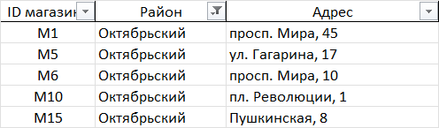
Это магазины М1, М5, М6, М10 и М15.
Теперь по таблице «Движение товаров» посчитаем сумму продаж всех товаров в магазинах Октябрьского района. Для этого поле «ID магазина» отфильтруем по найденным на прошлом шаге магазинам Октябрьского района, а поле «Тип операции» – по значению «Продажа».
Добавляем новый столбец «Выручка», значение которого будет равно произведению значений столбцов «Количество упаковок» и «Цена»:
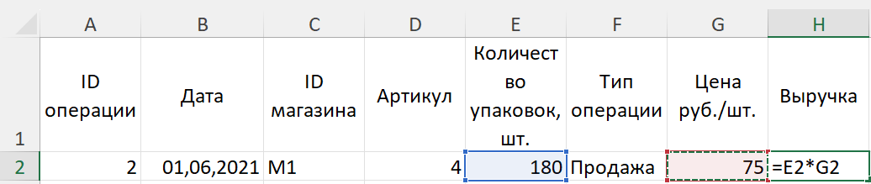
Далее с помощью функции СУММ по данному столбцу находим общую сумму всех продаж – 2 964 510 рублей
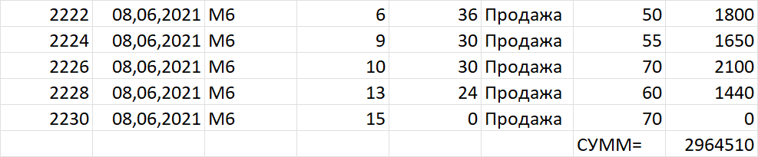
Для подсчета суммы продаж только по молочному отделу в таблице «Товар» с помощью фильтров находим артикулы товаров данного отдела
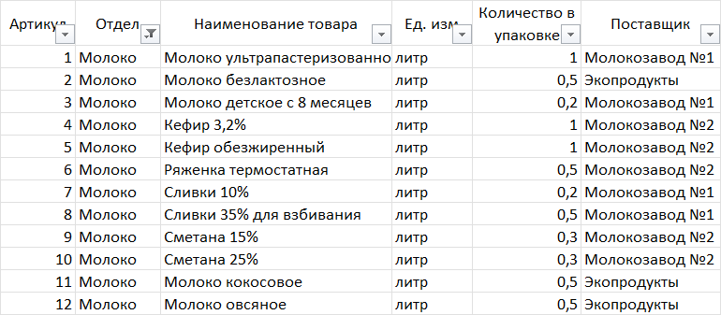
Это артикулы от 1 до 16
В таблице «Движение товаров» к уже существующим фильтрам добавляем еще один – по артикулам, и задаем значения от 1 до 16
Снова находим общую стоимость всех проданных товаров с помощью функции СУММ – 917 685 рублей
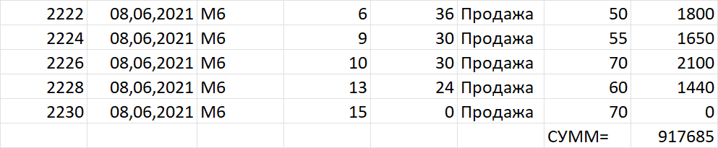
Подсчитаем по формуле:
$$P= \frac{917685}{2964510}*100=30,9\%$$
Результаты подсчетов сошлись с ответом программы.
Дополнительно сверяем с ответом на сайте Полякова:
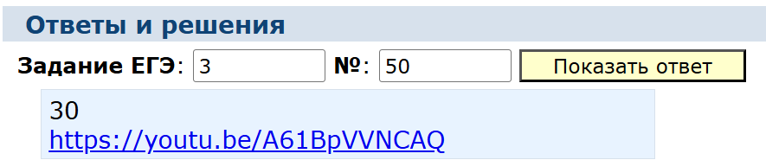
По условию задания на сайте Полякова требовалась только целая часть числа, поэтому ответ совпадает

Вывод
В ходе выполнения лабораторной работы была создана программа, работающая с базой данных о продажах товаров в магазинах и вычисляющая процент продаж в отделе «Молоко» магазинов Октябрьского района.
Результаты работы программы были проверены с помощью Excel

